软件用户手册

1引言 3
1.1编写目的 3
1.2背景 3
2. 软件概述 3
2.1目标 3
2.2功能 3
3. 运行环境 3
3.1硬件 3
3.2软件 4
4. 使用说明 4
4.1安装和初始化 4
5. 功能操作说明 4
5.1界面概览 4
5.2串口配置 5
5.3电源开关控制 6
5.4打滑状态控制 6
5.5转速调节 6
5.6历史数据回放 6
5.7历史数据转换 7

1引言

1.1编写目的

1.2背景

2. 软件概述

2.1目标

2.2功能
本软件功能主要包括以下几点：
- 数据实时接收、显示和存储；
- 历史数据回放和分析；
- 硬件状态和参数实时控制；
- 左右主副刹车压力曲线实时显示；
- 左右轮转速理论和实际曲线是时显示；
- 左右电源开关控制；
- 左右打滑状态控制；
- 左右转速实时调节。

3. 运行环境

3.1硬件
硬件环境信息如表 1所示：
表 1硬件环境要求
面板 | 10.1" HD Sunlight Readable LCD Multi-touch TS
标准/阳光下可读(800nits) | 750nits
中央处理器 | N2800 1.86 GHz
内存 | 4GB
硬盘 | 64GB SSD
硬件实物如图 1所示：

图 1全强固手持式平板电脑

3.2软件

软件运行环境：Windows 7。

4. 使用说明

4.1安装和初始化
本软件不需安装，只需将整个carmonitor文件夹复制到指定的位置即可，进入bin目录双击启动软件CarMonitor.exe。

5. 功能操作说明

5.1界面概览
软件主界面如图 2所示。
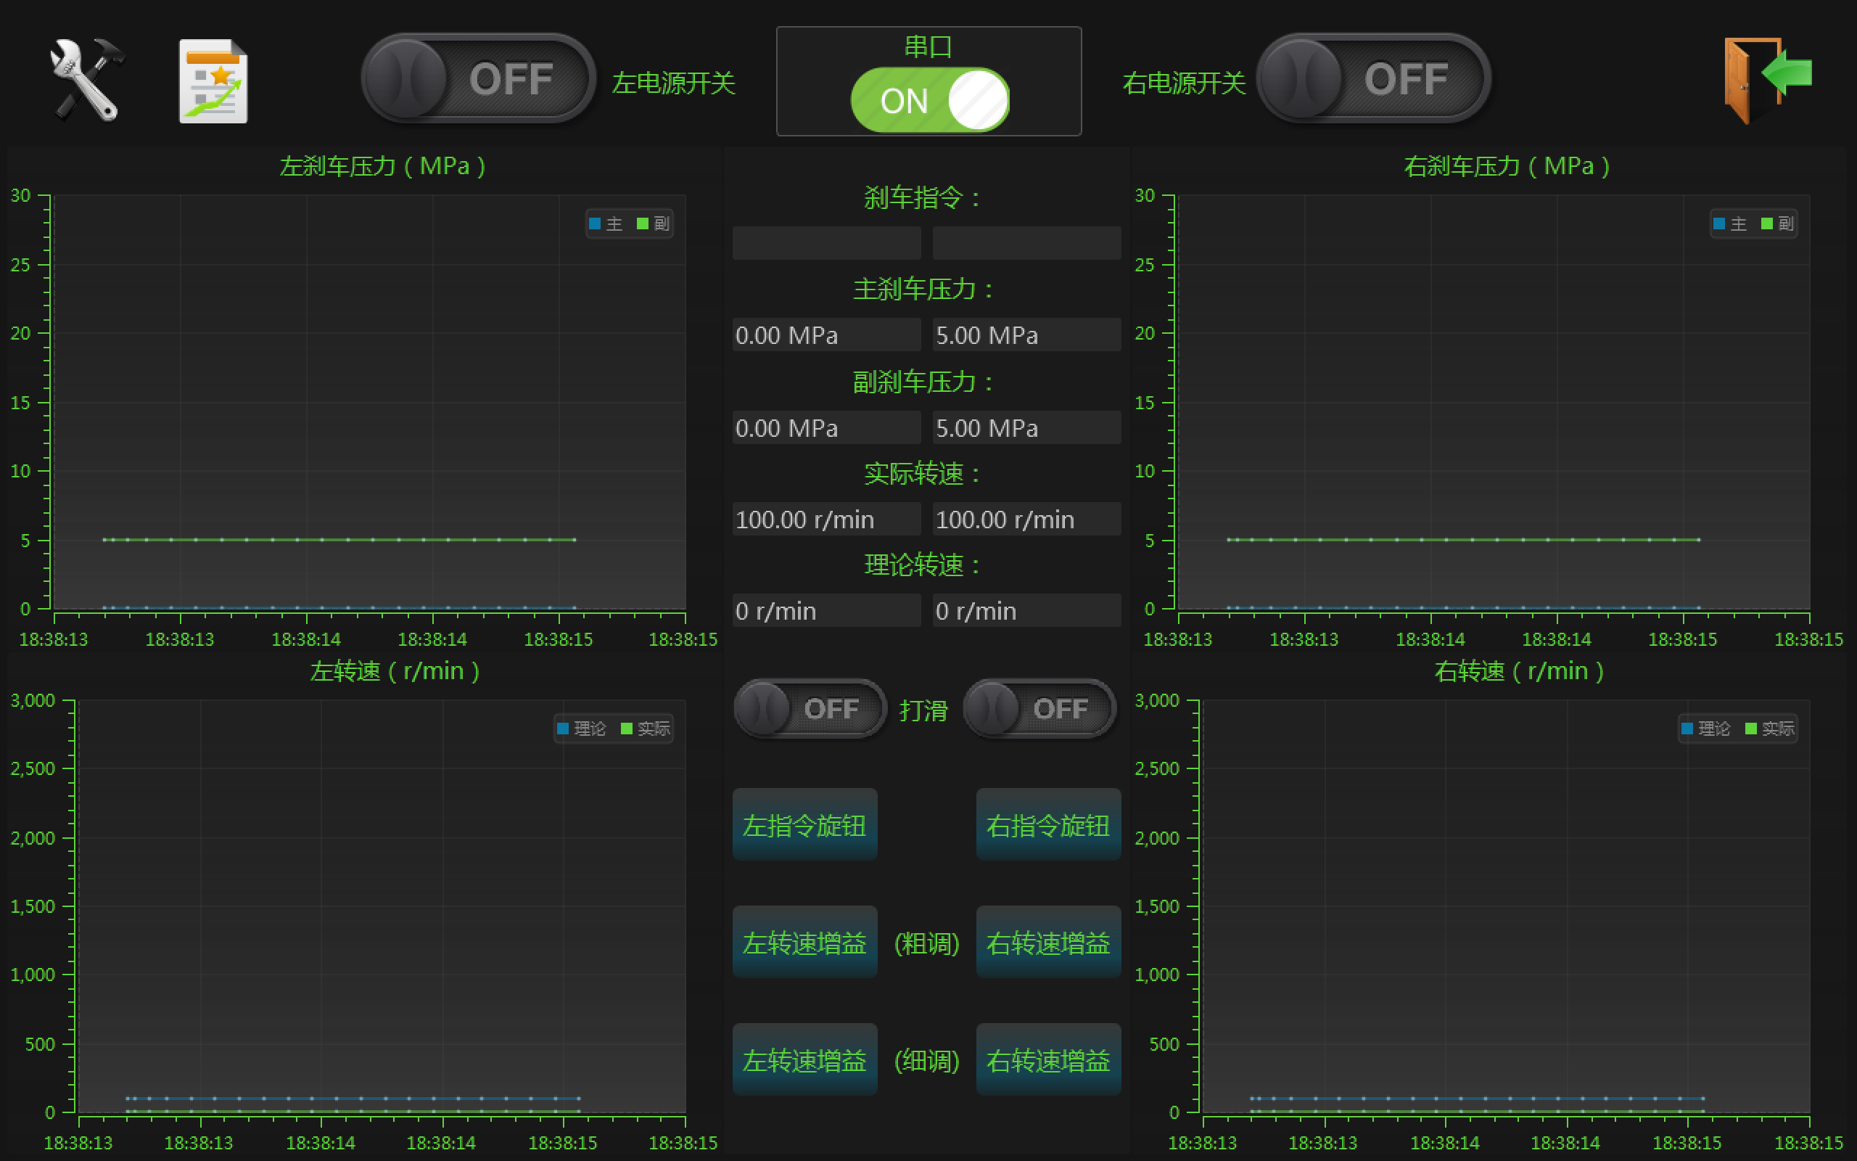
图 2软件主界面
主界面右上角有个图标按钮，通过点击可以退出软件，在退出之前会弹出一个提示框“你确定退出软件？”，确认后，即可退出软件。

5.2串口配置
软件启动以后，串口会尝试以默认配置打开，并自动更新串口一栏的开关状态，也可以通过正上方的按钮进行串口的关闭和打开操作。
通过点击主界面左上方的按钮，可以打开串口配置界面，如图 3所示。
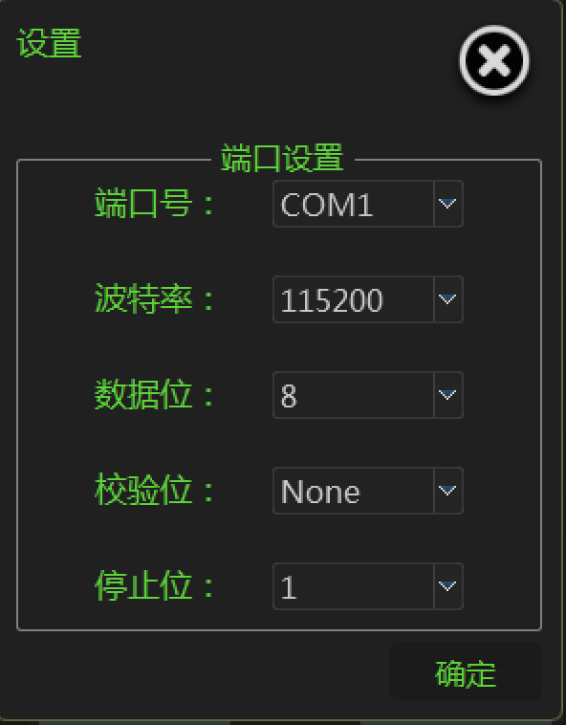
图 3串口配置窗口
串口参数设置好后，点击“确定”按钮，会尝试重新打开串口，并且串口的参数信息会保存到注册表中，下次启动软件即为当前的串口配置。

5.3电源开关控制
软件的上方左右各分布一个电源控制开关，通过点击按钮即可向目标发送闭合和断开电源指令信息。

5.4打滑状态控制
在主界面的中间部位左右各分布着一个打滑按钮，通过点击按钮即可向目标发送打滑启动和停止指令。

5.5转速调节
转速分为理论转速和实际转速，其中理论转速可通过如图 4所示窗口拖动滑块进行调节，还可以根据界面上的提示选择“粗调”（0～3000r/min）和“细调”(最大幅度±50r/min)。也可以直接在编辑框中输入值，当输入结束，数值随即发送到目标机中，控制实际转速。
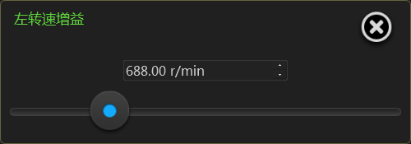
图 4转速增益调节窗口

5.6历史数据回放
历史数据回放主要实现主界面四个曲线窗口中的八组数据的回放功能，通过读取本地数据库文件（保存在与bin文件夹同级的data文件夹中），将各组数据呈现在一个曲线中，如图 5所示。
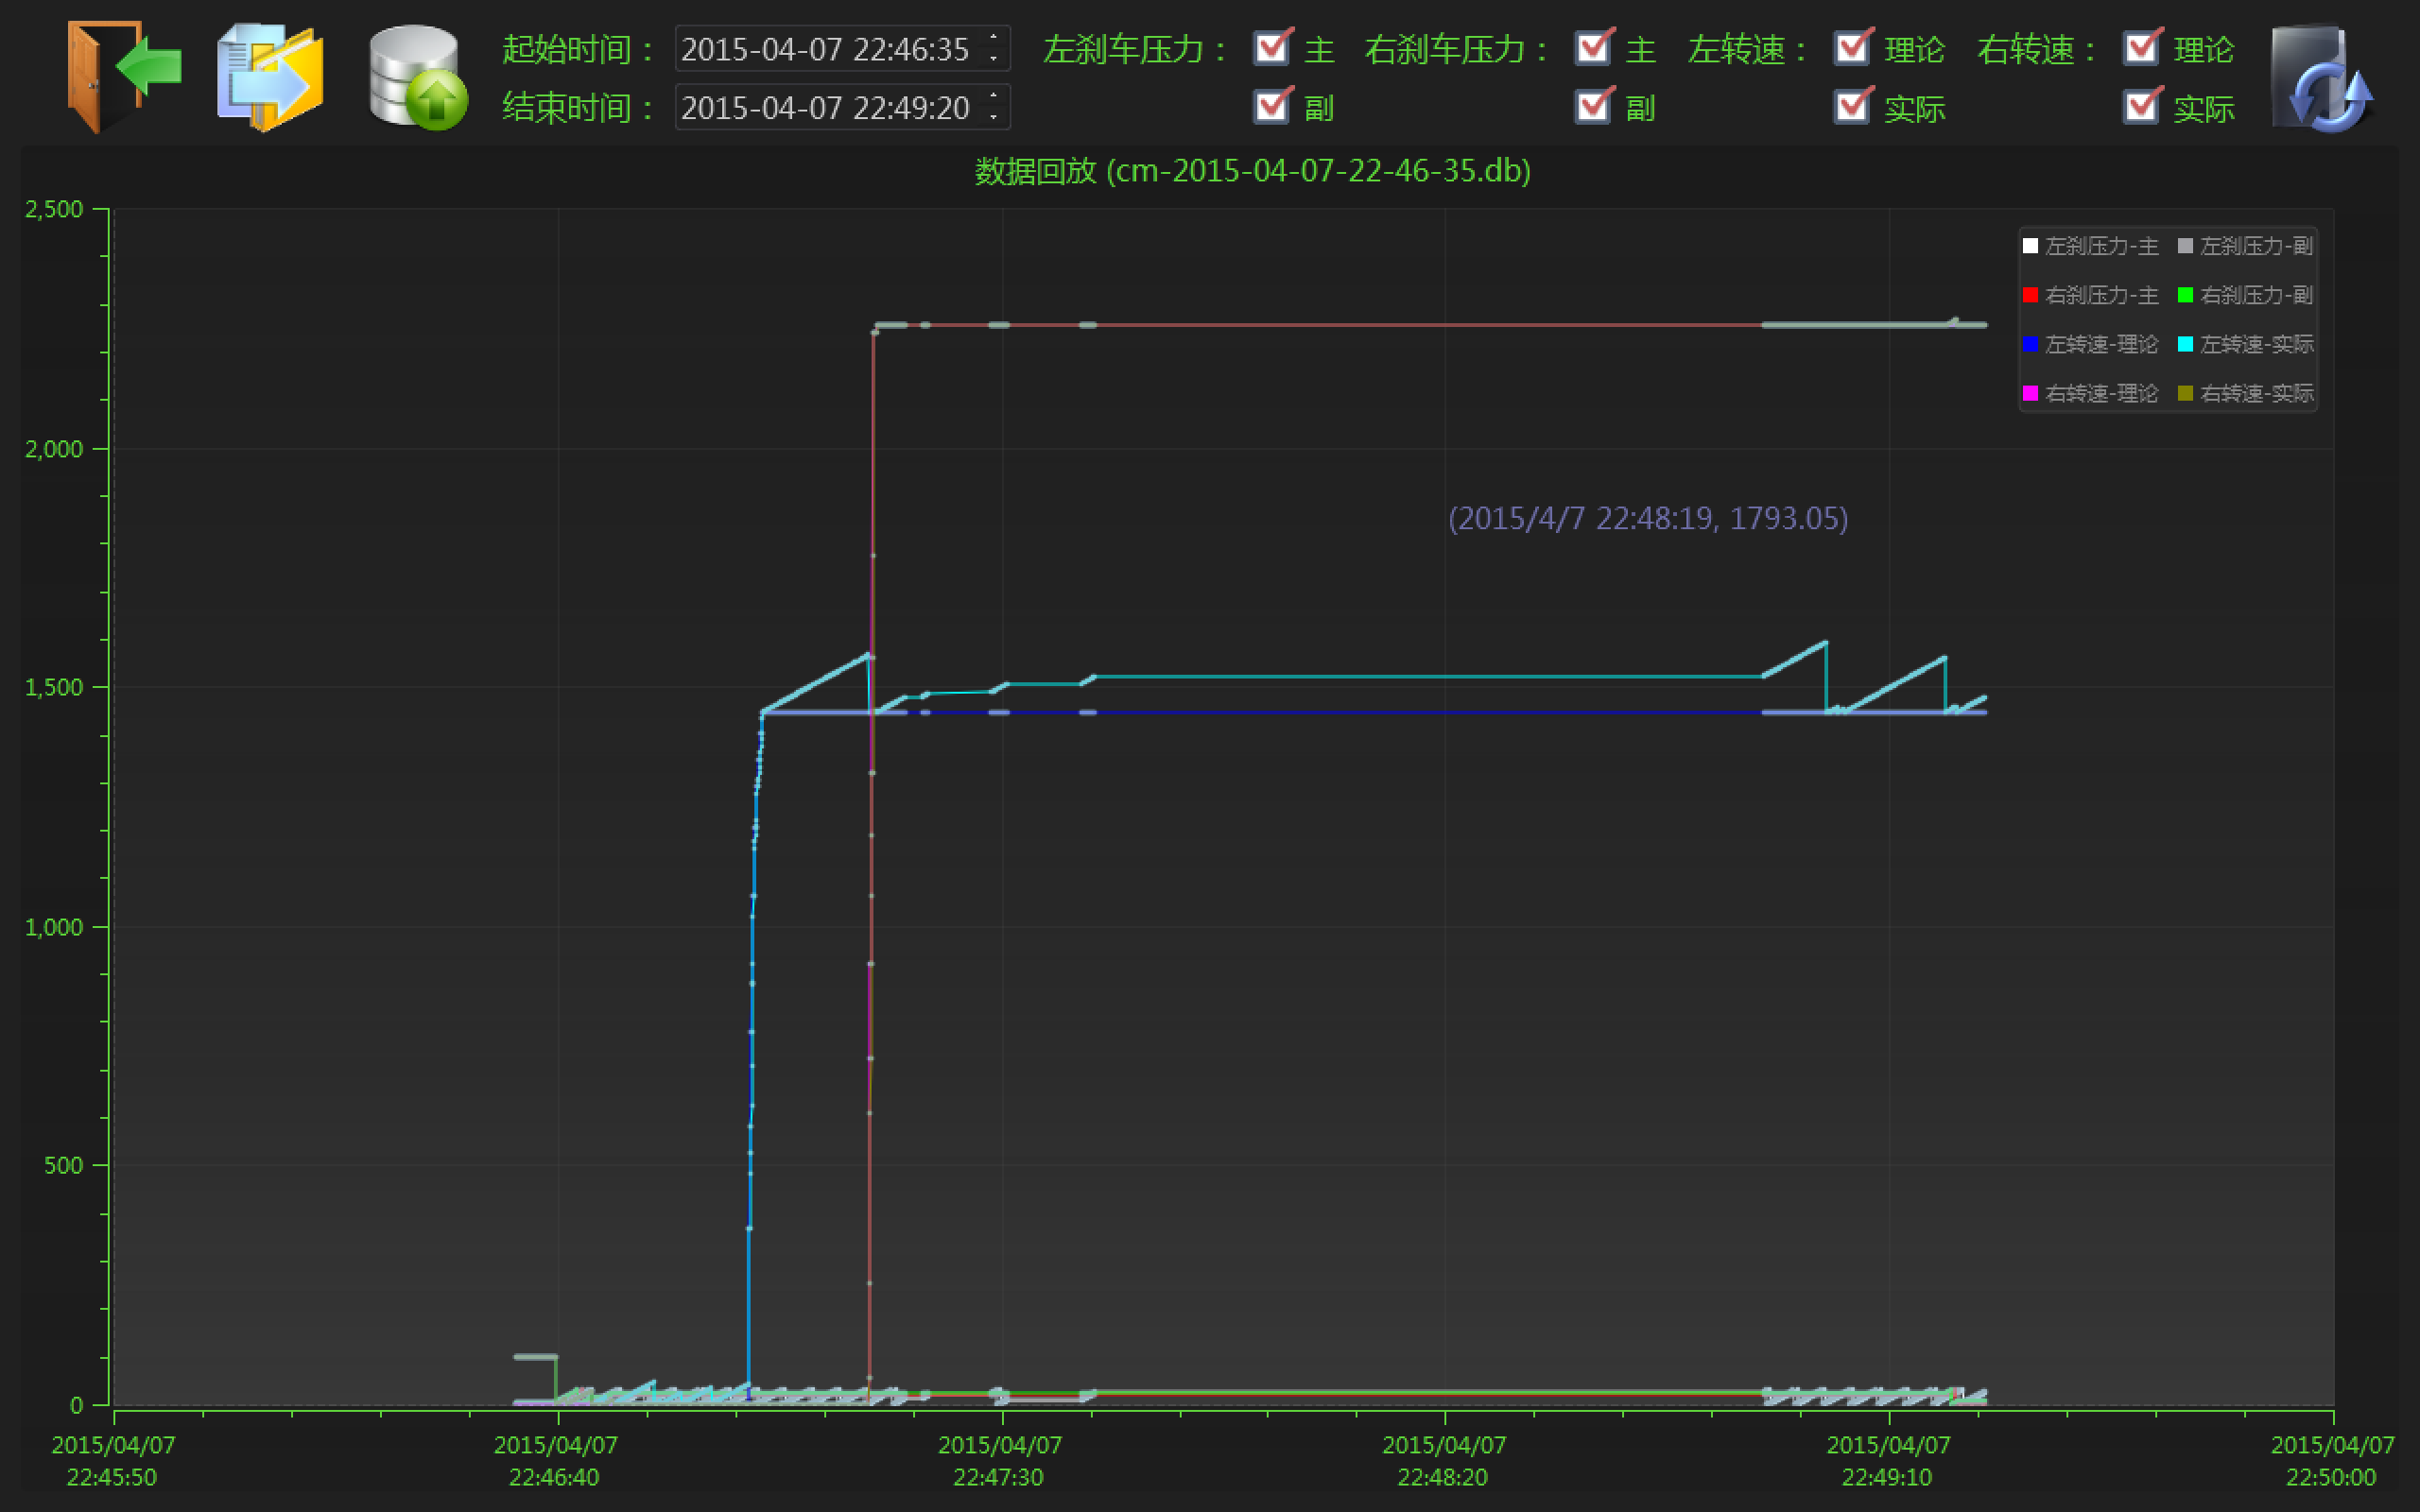
图 5历史数据回放窗口
历史数据回放窗口上方从左到右分别为：
- 退出历史数据回放窗口按钮：单击此按钮即可返回到主窗口；
- 历史数据转换按钮：单击此按钮可打开文件浏览器窗口，选择相应的历史数据库文件进行格式转换；
- 历史数据导入按钮：单击此按钮可打开文件浏览器窗口，选择一个历史数据库文件导入；
- 时间段设置项：调节起始时间和结束时间，选择要查看的时间段数据；
- 数据种类选择：勾选要查看的数据；
- 更新曲线图按钮：单击此按钮即可根据当前设置更新曲线图。
历史数据回放窗口支持区域选择放大功能，即通过滑动触摸笔选择要查看的曲线区域（矩形区域），然后将触摸笔离开屏幕，即可将选择的区域充满整个曲线窗口。

5.7历史数据转换
历史数据转换功能主要是为了方便查看历史数据库文件，将不可见的数据库文件转换为文本格式。
通过点击历史数据回放窗口左上方的按钮，弹出历史数据文件选择窗口，可以同时选择多个文件进行转换，确定后即可将原文件一一对应的转换到data文件夹中的conv文件夹中。

